Тема: «Части тела. Человек»
1. Рассмотрите с ребенком картинки с изображением человека, учите показывать и называть части тела человека (голова, руки, ноги, живот, спина, шея, ступня, пятка, колени, локти, плечи, грудь, туловище) и лица (глаза, брови, ресницы, нос, рот, губы, зубы, щеки, уши, подбородок, лоб, виски) со словами »мой», «моя», «мои».
2. Игра с мячом «ОДИН - МНОГО»
Рука -руки … голова-… Нога-… нос-… Глаз- … язык-… Ухо-… спина-… Шея- … живот-…
3. Игра «Я НАЧНУ, А ТЫ ЗАКОНЧИ»
Головой мы (что делаем?) – думаем, качаем….
Ушами- … ртом-…
Глазами-… руками-…
Носом-… ногами-…
4. Игра «СКАЖИ ПРАВИЛЬНО» (Закончить предложения одним и тем же словом в нужной форме.) РУКА.
Я возьму карандаш в правую …. Я рисую правой … У меня две … Я растираю свои ….. Я беру мяч двумя …
5. Упражнение «ПОДБЕРИ ЧАСТЬ ТЕЛА»
Слышат - (уши) Видят - (глаза)
Стоят – Жуют –
Бегут – И т.д.
6. Обвести свою руку, назвать все пальчики правильно. Можно массажировать каждый пальчик и называть его.
7. Игра «ЧЕГО НЕТ?»: можно закрыть часть тела или спрятать.
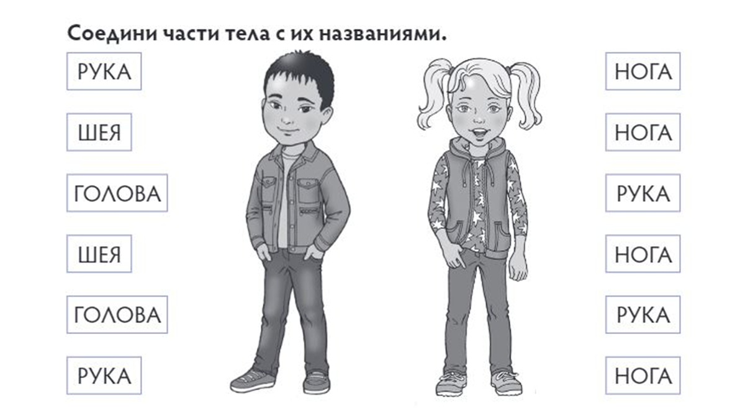
Нет руки, нет ноги, нет носа, нет уха, нет …. Т.д.

Дорисуй, чего не хватает
